新 书 推 荐

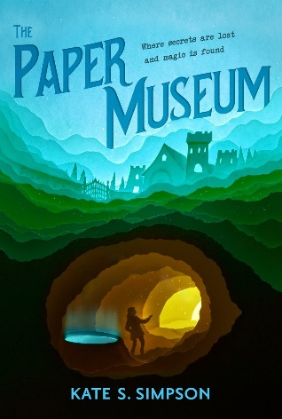
中文书名：《纸张博物馆》
英文书名：The Paper Museum
作 者：Kate S. Simpson
出 版 社：Union Square Kids
代理公司：Bookends/ANA
页 数：258页
出版时间：2022年9月
代理地区：中国大陆、台湾
审读资料：电子稿
类 型：7-12岁少年文学

在一个科技乌托邦中，纸张只有在纸张博物馆才能见到
莉迪亚的父母突然消失，她必须在他们和纸张博物馆都永远消失之前找到他们
然而，她的计划突然被打断，接下来……

在一个既包含创造性的未来主义又看似古老的环境中，神秘和魔法并存
悬念、阴谋和幽默取得了恰到好处的平衡
惹人喜爱的人物和引人入胜的叙述，会让读者沉浸其中

内容简介：

在一个纸张被淘汰、魔法被遗忘的世界里，莉迪亚在父母失踪后和叔叔莱姆一起搬到了纸张博物馆。莉迪亚相信找到父母的关键在于博物馆的藏书，她每天都在以数字方式扫描博物馆的图书馆。在一个书签编目项目的幌子下，莉迪亚试图从她最后一次看到母亲拿着的印有徽章的书中找到她父母下落的线索。

但是，当莱姆叔叔被叫走，她的叔叔雷纳德被任命为博物馆的负责人时，莉迪亚的扫描项目戛然而止。雷纳德叔叔拿走了她的读卡器，读卡器是每个人都用来阅读、购物、发信息等的个人设备。但是，在此之前，莉迪亚曾拼命想要为她的父母提交一份失踪人员报告。

这份报告激活了一个倒计时，现在她只能用山茱萸堡垒里的秘密打字机、一条神秘的信息和30天的时间来找到她的父母，并阻止市长征用博物馆。否则，她的家和纸张博物馆本身都将被重新分配给别人。读卡器出了故障，小镇也陷入混乱，莉迪亚需要在纸张博物馆和她的父母永远消失之前找到她的父母。

作者简介：

凯特·斯·辛普森（Kate S. Simpson）是一家小型公共图书馆的图书管理员。她热爱书籍、热巧克力和下雨天，喜欢参观各种类型的博物馆。她与她的丈夫和两个孩子住在新英格兰，还有两只猫和五台打字机。《纸张博物馆》是她的首部小说。

媒体评价：

“莉迪亚悬疑的第一人称叙述有效地传达了她的不信任、困惑和惊讶，以及她寻找答案的决心，同时创造了一个丰富的潜台词，聚焦于古老的书籍和纸张世界，并及时地提出了关于取代它们的技术的问题……一部引人入胜的、复杂的出道作品。”
——Kirkus评论

“动机的驱动赋予了这部线索交织的小说以深度。”
——《出版商周刊》

“《纸张博物馆》是一个精彩的故事，在一个既包含创造性的未来主义，又包含看似古老的环境中，神秘和魔法并存。故事讲得很好，有同情心的人物和引人入胜的叙述，会把读者拉进去，让他们一直猜测到最后。”
——韦德·阿尔伯特·怀特（Wade Albert White），《冒险家指南》系列（The Adventurer’s Guide series）作者

谢谢您的阅读！
请将回馈信息发至：Echo Xue（薛肖雁）
安德鲁﹒纳伯格联合国际有限公司北京代表处
北京市海淀区中关村大街甲59号中国人民大学文化大厦1705室, 邮编：100872
电话：010-82449325
传真：010-82504200
Email: Echo@nurnberg.com.cn
网址：www.nurnberg.com.cn
微博：http://weibo.com/nurnberg
豆瓣小站：http://site.douban.com/110577/
微信订阅号：ANABJ2002

